Oven-Fried Fish

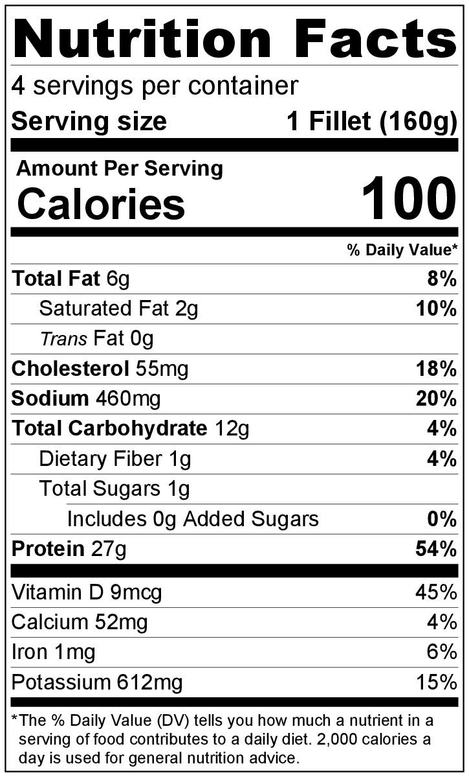
Makes: 4 servings (1 fillet per serving) Preparation Time: 10 minutes
Cooking Time: 15 to 20 minutes

Ingredients
1 egg, slightly beaten
½ teaspoon salt
½ teaspoon black pepper
½ cup bread crumbs
1 pound tilapia fillets, thawed (4 fillets)
1 tablespoon butter
1 fresh lime or lemon, sliced (optional)

Directions
- Preheat oven to 350°F.
- Wash the lime or lemon (if using).
- Collect, slice, and measure all ingredients before starting to prepare the recipe.
- In a small bowl, add egg, salt, and pepper, and beat together.
- Put bread crumbs in a separate small bowl.
- Dip fish fillets in the egg mixture, then dip in the bread crumbs to coat.
- Melt butter in a shallow 9 inch x 13 inch baking pan for 1 minute in the oven.
- Remove the pan from the oven, and tilt pan to coat with butter.
- Arrange fish fillets in the pan.
- Bake uncovered for 15 to 20 minutes or until fish flakes easily with a fork.
- Serve topped with lime or lemon slices (if using).
- Refrigerate leftovers within 2 hours. Eat within 3 to 5 days.

Be creative! Instead of breadcrumbs, use crushed, unsweetened cereal or crushed crackers.

Pescado frito al horno

Rinde: 4 porciones (1 filete por porción) Tiempo de preparación: 10 minutos
Tiempo de cocción: 15 a 20 minutos

Ingredientes
1 huevo, ligeramente batido
½ cucharadita de sal
½ cucharadita de pimienta negra
½ taza de pan rallado
1 libra de filetes de tilapia descongelados (4 filetes)
1 cucharada de mantequilla
1 lima o limón cortados en rodajas (opcional)

Preparación
- Calentar el horno a 350°F.
- Lavar la lima o el limón (si va a usar).
- Reunir, cortar y medir todos los ingredientes antes de comenzar a preparar la receta.
- En un bol pequeño, batir el huevo, la sal y la pimienta.
- Colocar el pan rallado en otro recipiente pequeño.
- Pasar primero los filetes de pescado por el huevo y luego por el pan rallado.
- Derretir la manteca en una fuente para horno poco profunda de 9 pulgadas x 13 pulgadas durante 1 minuto en el horno.
- Retirar la fuente del horno e inclinarla para cubrir bien toda la superficie con la mantequilla.
- Colocar los filetes de pescado en la fuente.
- Hornear durante 15 o 20 minutos sin cubrir o hasta que el pescado se pueda desmenuzar fácilmente con el tenedor.
- Servir con rodajas de lima o limón (si va a usar).
- Refrigerar las sobras dentro de las 2 horas. Consumir dentro de los siguientes 3 a 5 días.

¡Sea creativo! En lugar de pan rallado, use cereal sin azúcar molido o galletas molidas.

